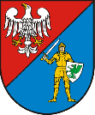
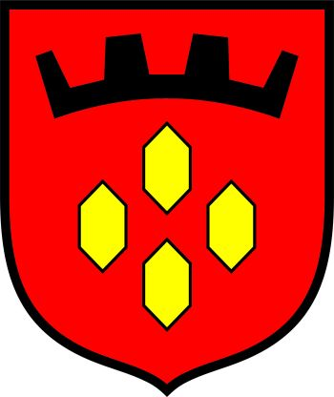
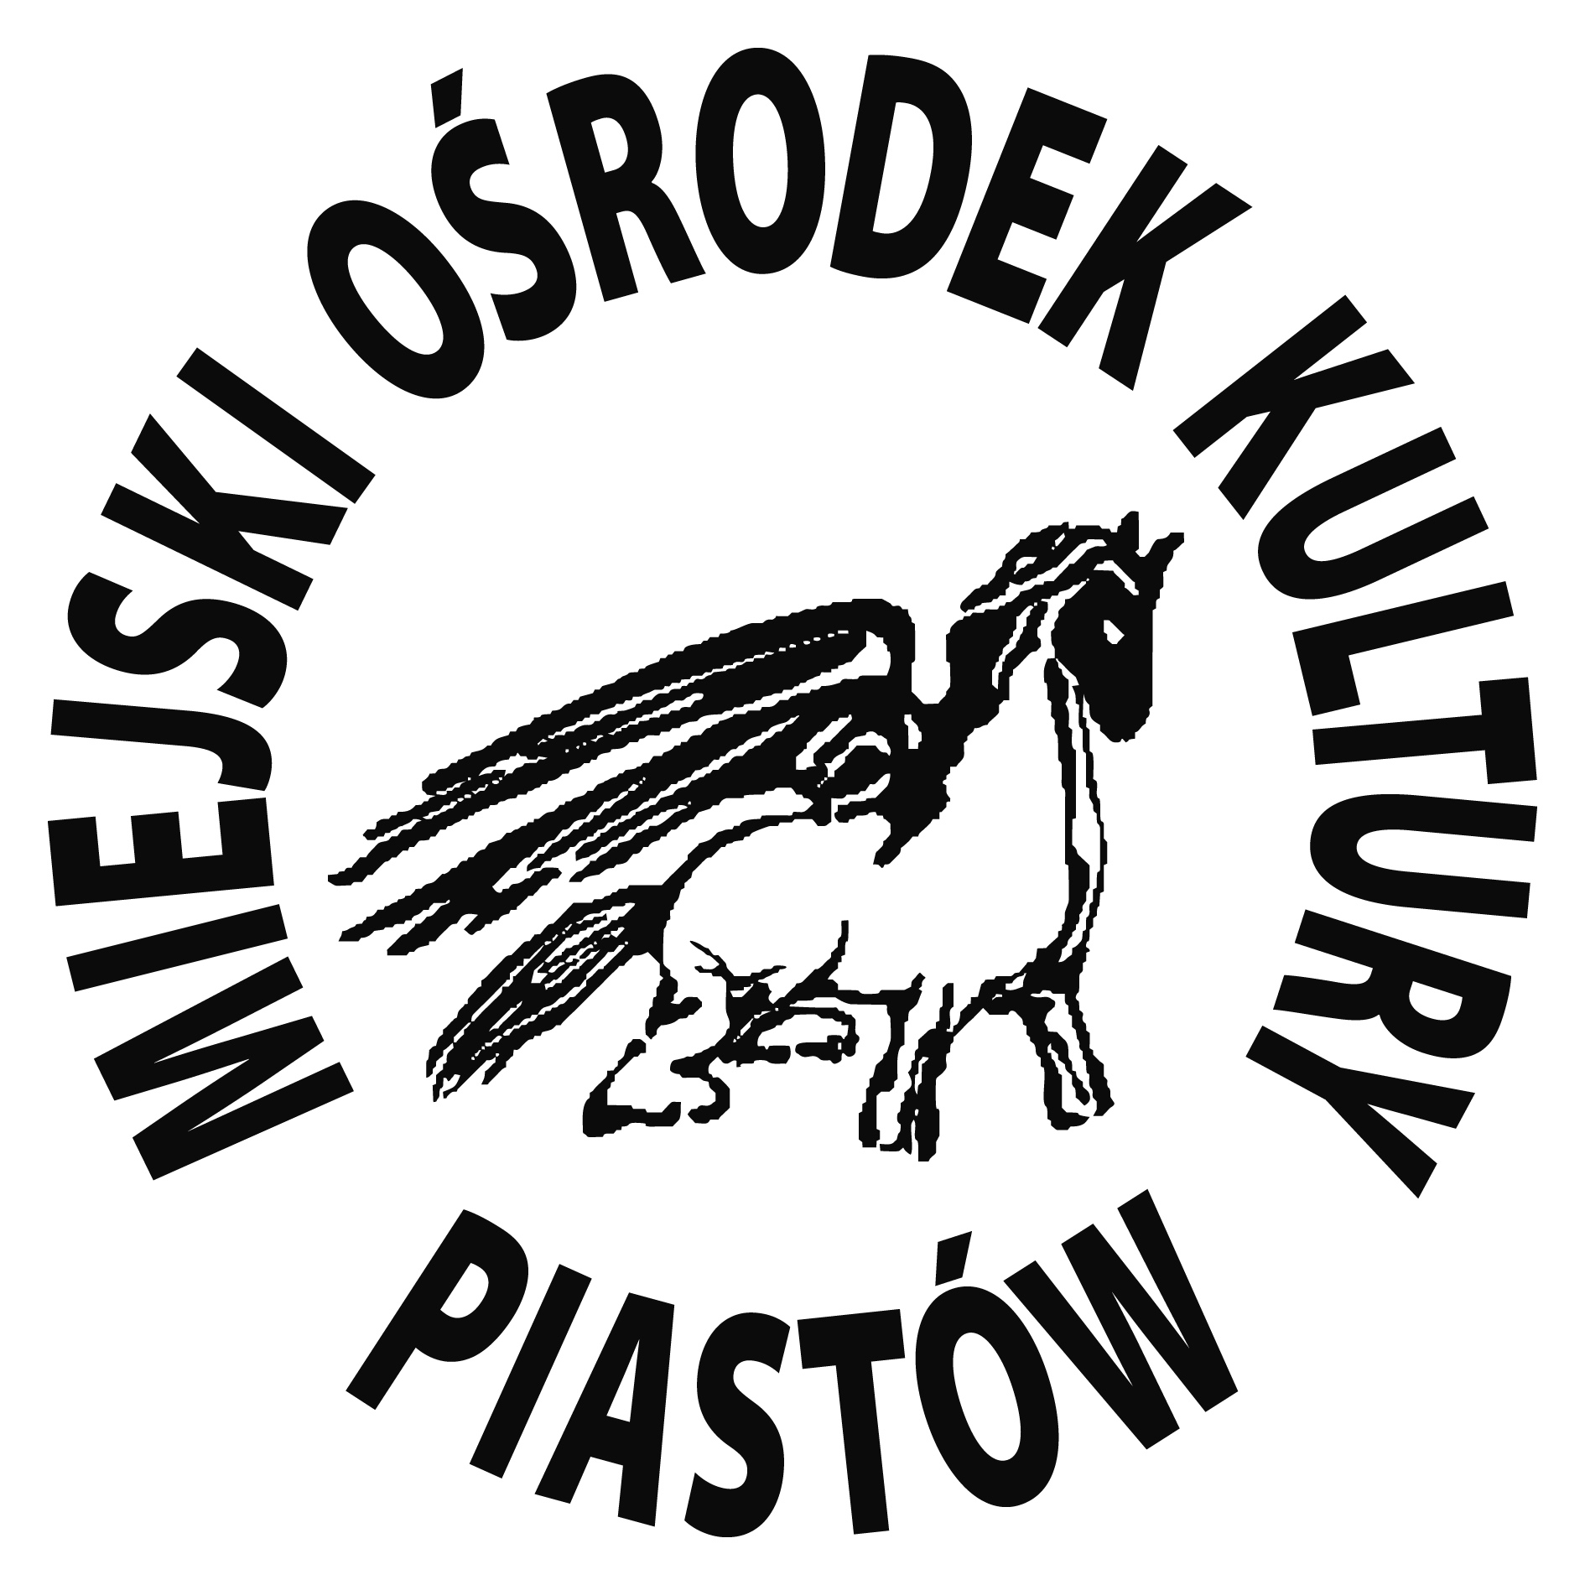

PATRONAT
BURMISTRZ
MIASTA PIASTOWA
PATRONAT
STAROSTA PRUSZKOWSKI

21 PRZEGLĄD

TWÓRCZOŚCI PLASTYCZNEJ

Interpretacje 2018
Temat przeglądu:
MIĘDZY NAMI ….

Warunki uczestnictwa:

Do udziału w konkursie zapraszamy dorosłych twórców.
Prace (1 sztuka) w formacie 40x40 cm (wymiary zewnętrzne)
przygotowane do ekspozycji (uchwyty, zawieszki, prosimy NIE OPRAWIAĆ W SZKŁO!)
oraz czytelnie podpisane na odwrocie pracy:
(imię, nazwisko, adres, telefon, mail)
należy składać
w Miejskim Ośrodku Kultury w Piastowie
w terminie do 23 marca 2018 r.

Forma i technika dowolna.

Jury zastrzega sobie prawo
do odrzucenia prac nie odpowiadających wymogom konkursu
oraz prac uniemożliwiających montaż !

Prosimy o uiszczanie wpisowego (20.00 zł. od uczestnika) w sekretariacie MOK

Wernisaż wystawy
oraz rozstrzygnięcie konkursu odbędzie się
20.04.2018 r. o g. 18.00
w Sali Kolumnowej MOK w Piastowie.

Wystawa czynna do 18.05.2018 r. (4 tygodnie)

Prace można odbierać 21.05 – 31.05.2018 r.
Nieodebrane w terminie prace przechodzą na własność MOK.
Jeśli uczestnik nie może odebrać swoich prac w wyznaczonym terminie prosimy
o poinformowanie telefonicznie lub mailowo.
Nie oddajemy prac przed ukończeniem terminu wystawy.

MIEJSKI OŚRODEK KULTURY W PIASTOWIE
UL. WARSZAWSKA 24
TEL. 22 723-65-50 www.mokpiastow.pl

